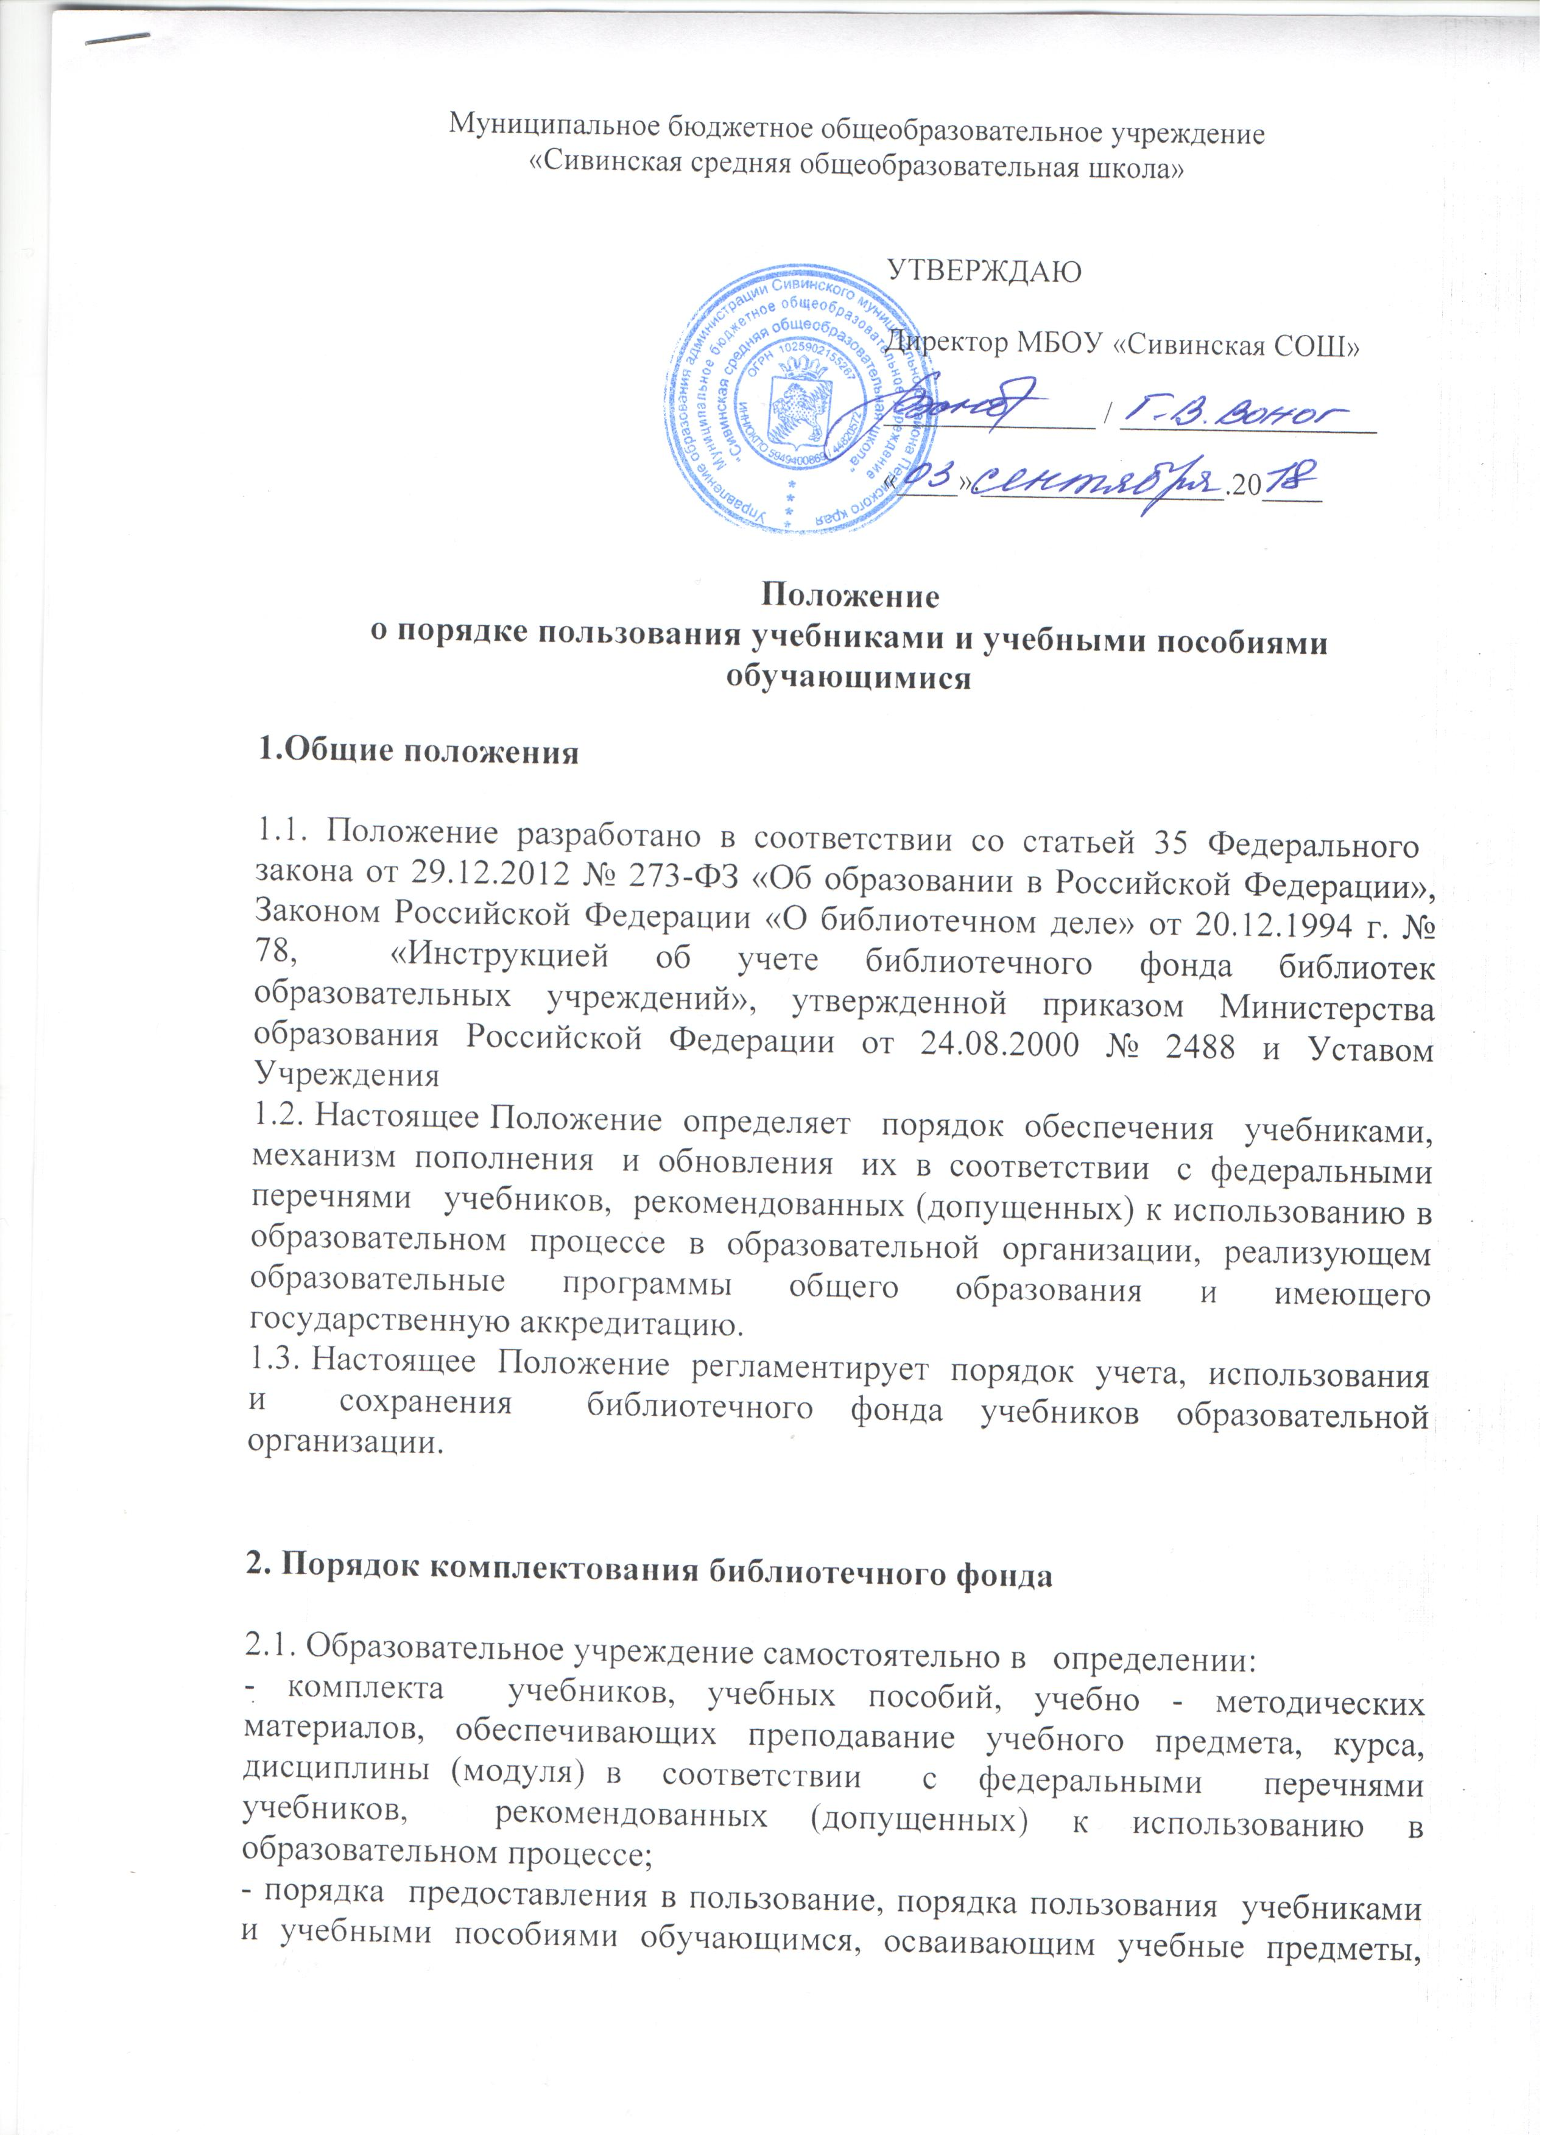
курсы, дисциплины (модули) в пределах федеральных государственных стандартов, образовательных стандартов, а также осваивающим учебные предметы, курсы, дисциплины (модули) за пределами федеральных государственных образовательных стандартов образовательных стандартов; порядка работы обучающихся с учебниками, учебными пособиями, учебно-методическими материалами;
- порядка организации работы по сохранению фонда учебной литературы школьной библиотеки.
2.2. Комплектование фонда учебников происходит на основе Приказа Министерства образования и науки РФ «Об утверждении Федеральных перечней учебников, рекомендованных (допущенных) к использованию в образовательном процессе в образовательных учреждениях, реализующих образовательные программы общего образования и имеющих государственную аккредитацию».
2.3. Фонд учебной литературы комплектуется на основании субсидий, размер которых определяется Учредителем, а также за счет средств, приносящих доход от дополнительных платных услуг.
2.4. Ответственность за обеспечение обучающихся учебниками несет руководитель образовательной организации.
2.5. Механизм формирования фонда учебников включает следующие этапы:
- проведение диагностики обеспеченности обучающихся школы учебниками на новый учебный год осуществляет библиотекарь, ответственный за библиотечный фонд совместно с заместителем директора по УВР;
- ознакомление педагогического коллектива с Федеральным перечнем учебников, рекомендованных (допущенных) к использованию в образовательных учреждениях на новый учебный год осуществляется заместителем директора по УВР;
- составление перспективного плана обеспеченности обучающихся учебниками на новый учебный год осуществляется библиотекарем совместно с заместителем директора по УВР по согласованию с руководителями ШМО;
- оформление заказа учебников осуществляется на основе перспективного плана обеспеченности обучающихся учебниками утверждается директором школы;
- приём и техническую обработку поступивших учебников осуществляет библиотекарь, материально-ответственное лицо за библиотечный фонд, назначенное приказом директора школы.

3. Порядок информирования участников образовательного процесса

3.1. Классные руководители, учителя-предметники получают информацию об обеспеченности учебниками обучающихся на новый учебный год от библиотекаря, ответственного за библиотечный фонд.
3.2. Информирование родителей о порядке обеспечения учебниками осуществляется через классных руководителей.
4. Порядок пользования учебным фондом библиотеки

4.1. Все категории обучающихся школы имеют право бесплатного пользования учебниками из фонда библиотеки.
4.2. Учебники выдаются в пользование обучающимся на текущий учебный год.
4.3. Учебники, по которым обучение ведется два или несколько лет, могут быть выданы обучающимся на весь период изучения данного предмета.
4.4. Комплект учебников для учащихся 1-4 классов выдается классным руководителям. Обучающимся 5-11 классов учебники выдаются каждому персонально под роспись обучающегося или родителя (законного представителя).
4.5. Обучающиеся расписываются в индивидуальных формулярах, которые сдаются и хранятся в библиотеке за каждый полученный учебник и учебное пособие или произведение художественной литературы
4.6. При получении учебника, учебного пособия или произведения художественной литературы обучающийся обязан внимательно его осмотреть, убедиться в отсутствии дефектов, а при обнаружении проинформировать об этом работника библиотеки.
4.7. Обеспечение учебниками и учебными пособиями педагогических работников производится при их наличии в библиотеке.
4.8. Обучающиеся получают учебники из фонда библиотеки в конце учебного года по графику при отсутствии задолженности за предыдущий учебный год, как по художественной, так и по учебной литературе.
4.9. В конце учебного года учебники и учебные пособия должны быть сданы в фонд библиотеки; сдача учебников происходит по заранее подготовленному графику, согласованному с классными руководителями.
4.10. При отчислении из школы обучающийся или его родители (законные представители) должны сдать комплект учебников, выданный в пользование библиотекой.
4.11. В случае порчи или потери учебника родители (законные представители) обязаны возместить ущерб и вернуть в библиотеку новый учебник, соответствующий по всем параметрам ранее утерянному или испорченному.
4.12. В целях снижения веса ежедневного комплекта учебников и письменных принадлежностей, обучающихся возможно предоставление учебников по предметам музыка, изобразительное искусство, технология, информатика, основы безопасности жизнедеятельности, физическая культура, основы религиозных культур и светской этики, мировая художественная культура, только для работы на уроках по 1 учебнику на парту. В случае, если учебник или учебное пособие предоставлены обучающемуся только для работы на уроке, домашние задания по учебнику не задаются.
4.13. Учебно-методические материалы, предназначенные для обучающихся, предоставляются бесплатно. Учебная литература для индивидуальной работы обучающихся на уроке или подготовки к всероссийским олимпиадам
предоставляются им в личное пользование на срок изучения учебного предмета, курса, дисциплины (модуля).
4.14. Детям инвалидам и детям с ограниченными возможностями здоровья, обучающимися на дому по основным общеобразовательным программам, учебники и учебные пособия предоставляются на общих основаниях.
4.15 Обучающиеся имеют право на бесплатной основе:
- получать информацию о наличии в библиотеке учреждения конкретного учебника или учебного пособия;
- получать полную информацию о составе библиотечного фонда через систему каталогов и другие формы библиотечного информирования;
- получать консультационную помощь в поиске и выборе учебников или учебных пособий;
- пользоваться для поиска учебников и учебных пособий справочно-библиографическим аппаратом библиотеки;
- работать в читальном зале с отдельными учебниками и учебными пособиями в режиме пользования изданиями, имеющимися в малом количестве экземпляров, и (или) получать такие издания на срок, ограниченный от двух недель до одного месяца.

5. Сохранение школьного фонда учебников
  - Ответственность за комплектование, учет, сохранность и обмен несет библиотекарь
  - Ответственность за сохранность учебников каждого обучающегося несут сами обучающиеся, а также их родители (законные представители).
  - В течение срока пользования учебник должен иметь прочную, твердую обложку, защищающую учебник от повреждений и загрязнений.
  - Запрещается:
- делать в учебнике пометки карандашом, ручкой и т.д.;
- вкладывать в учебник посторонние предметы: авторучки, линейки, тетради, вырывать и загибать страницы;
- дома рекомендуется хранить учебники в отведенном для них месте, недоступном для маленьких детей и домашних животных, отдаленном от источников огня и влажности;
- если учебник не подлежит ремонту - обратиться в библиотеку для замены учебника, или отметке о недостатках: в конце учебного года претензии о недочетах не принимаются, и вина возлагается на обучающегося.
  - Родители и обучающиеся должны сохранить в течение года все учебники целыми, без разрушения сшивки книги, с наличием всех страниц без записей и пометок.
  - С целью сохранения школьного фонда учебников под руководством библиотекаря возможно формирование комиссии из состава: заведующий библиотекой и учащиеся старших классов, которая осуществляет рейд по проверке сохранности учебников.

6. Порядок пользования учебниками и учебными пособиями обучающимися, осваивающими учебные предметы, курсы, дисциплины (модули) за пределами федеральных государственных образовательных стандартов и (или) получающими платные образовательные услуги

  - К обучающимся, осваивающим учебные предметы, курсы, дисциплины (модули) за пределами федеральных государственных образовательных стандартов в относятся:
- обучающиеся, осваивающие дополнительные общеобразовательные программы;
- обучающиеся, осваивающие основные программы профессионального обучения.
  - Для освоения учебных предметов, курсов, дисциплин (модулей) за пределами федеральных государственных образовательных стандартов и (или) получения платных образовательных услуг обучающиеся имеют право бесплатно получать в библиотеке учреждения учебники и учебные пособия при их наличии в библиотечном фонде и достаточном количестве экземпляров на срок, как правило, до одного года.
  - Списки учебников и учебных пособий по учебному предмету, курсу, дисциплине (модулю) за пределами федеральных государственных образовательных стандартов или для получения платной образовательной услуги (далее – учебники и учебные пособия) доводятся до сведения обучающихся преподавателями данных учебных предметов, курсов, дисциплин (модулей) и преподавателями, оказывающими платные образовательные услуги.

6. Ответственность
6.1. Директор школы несет ответственность за соответствие используемых в образовательном процессе учебников федеральному перечню учебников рекомендуемых к использованию при реализации имеющих государственную аккредитацию образовательных программ начального общего, основного общего, среднего общего образования.
6.2. Заместитель директора по УВР несет ответственность:
- За определение списка учебников в соответствии с федеральным перечнем учебников рекомендуемых к использованию, при реализации имеющих государственную аккредитацию образовательных программ начального общего, основного общего, среднего общего образования.
- За осуществление контроля использования педагогическими работниками в ходе образовательного процесса учебных пособий и материалов, учебников в соответствии с образовательной программой, утвержденной приказом директора ОУ.
  - Заведующий библиотекой несет ответственность за:
- достоверность информации об имеющихся в фонде библиотеки школы учебниках и учебных пособиях;
- оформление заявки на учебники и учебные пособия в соответствии с реализуемыми школой образовательными программами и имеющимся библиотечным фондом школы;
- достоверность информации об обеспеченности учебниками и учебными пособиями обучающихся на начало учебного года;
- все операции по учету библиотечного фонда школьных учебников
  - Обучающиеся школы несут ответственность за сохранность учебников и учебных пособий из фонда библиотеки.

